**EXCELENTÍSSIMO SENHOR PRESIDENTE DA CÂMARA**

**MUNICIPAL DE SUMARÉ**

**INDICO** ao Excelentíssimo Senhor Prefeito Municipal, que determine a Secretaria competente, providência no sentido de instalar redutor de velocidade na Rua Zacarias Lima Vilela, frente ao nº 511 no Jardim Denadai.

A solicitação se faz necessária, tendo em vista que no local os motoristas desenvolvem alta velocidade, causando medo e insegurança aos pedestres.

Sala das sessões, 05 de abril de 2021.

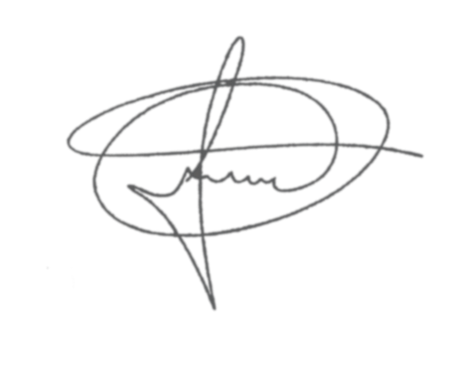

**FERNANDO DO POSTO**

**VEREADOR**